菜单：学生全部服务>学籍>辅修申请
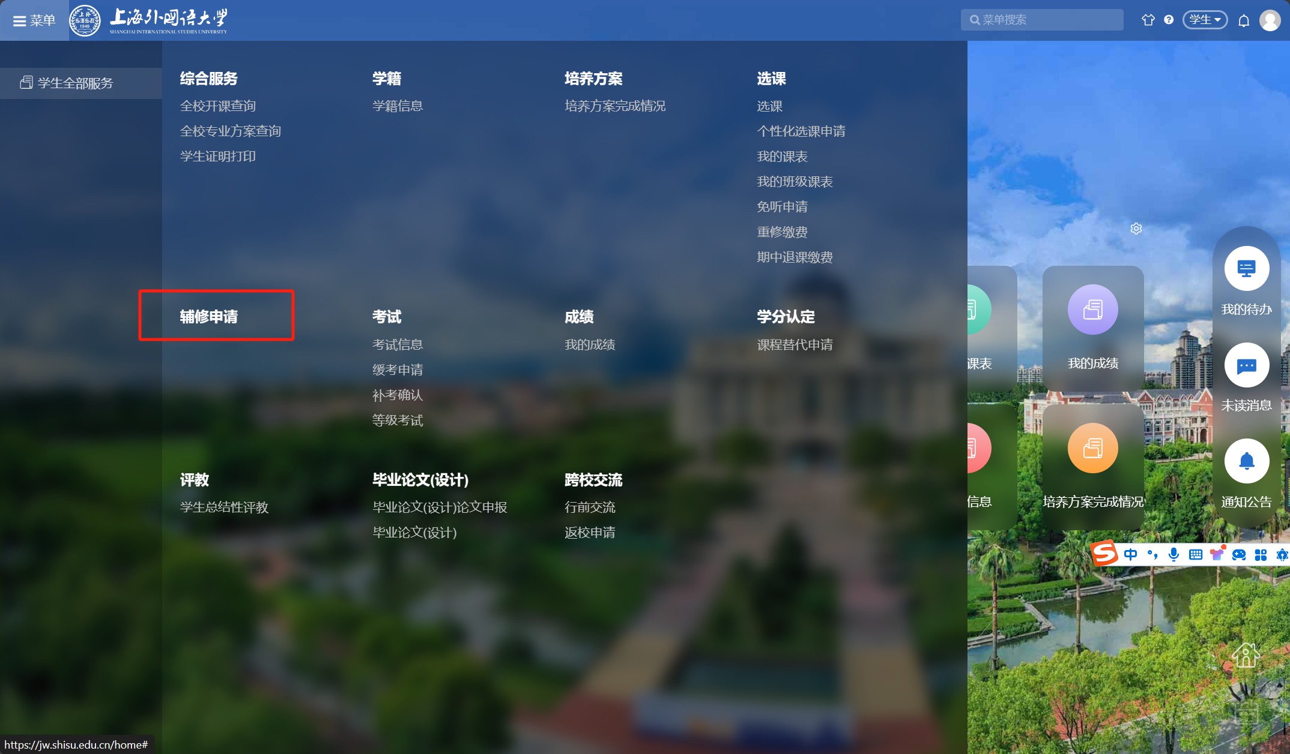
第一步，进入页面后显示开放中可报名辅修批次，点击“进入”。（注：东北片跨校微专业报名请点击“2024年跨校微专业招生报名”）
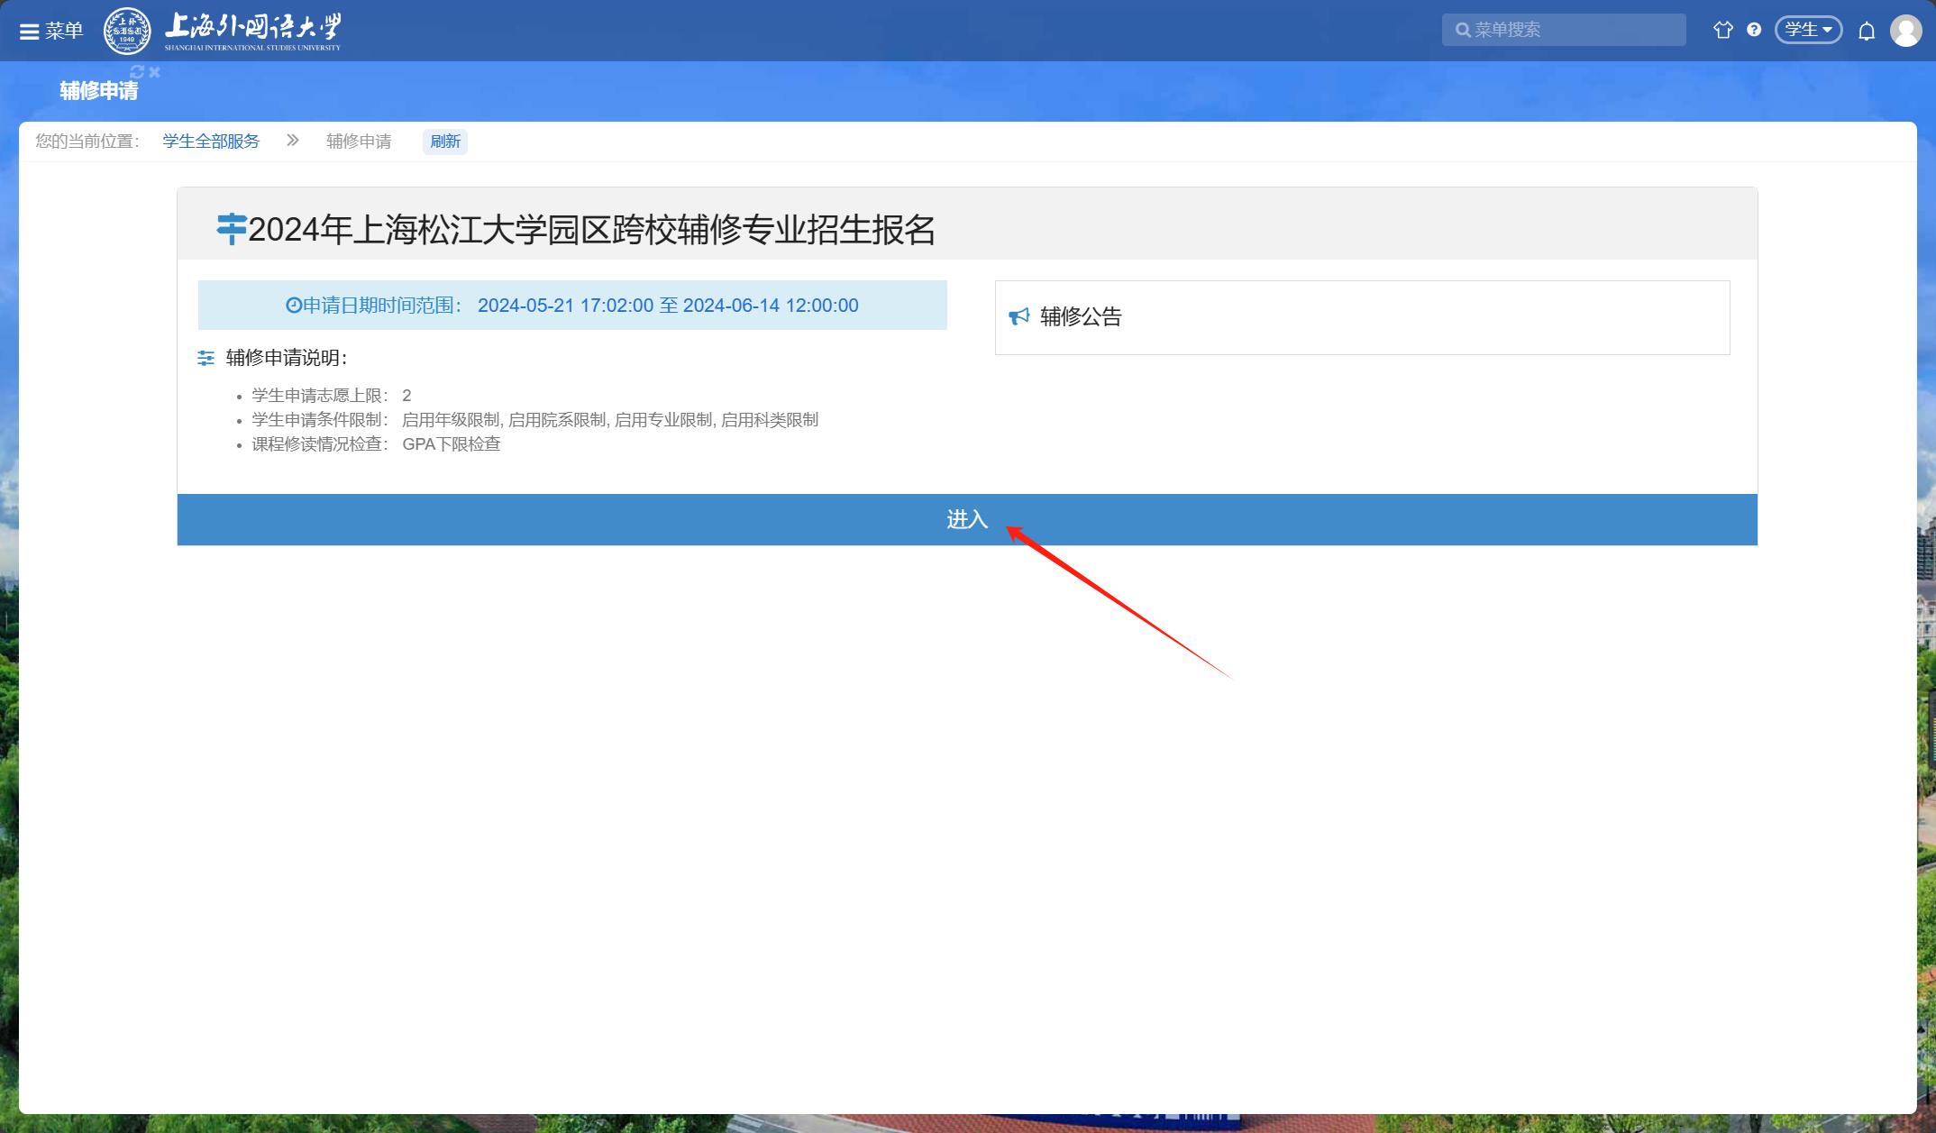
第二步，在“辅修报名”页签下显示可报名的专业，可输入拟报名高校名称/专业名称进行查询，点击“报名”；注意，先报名的专业默认为第1志愿
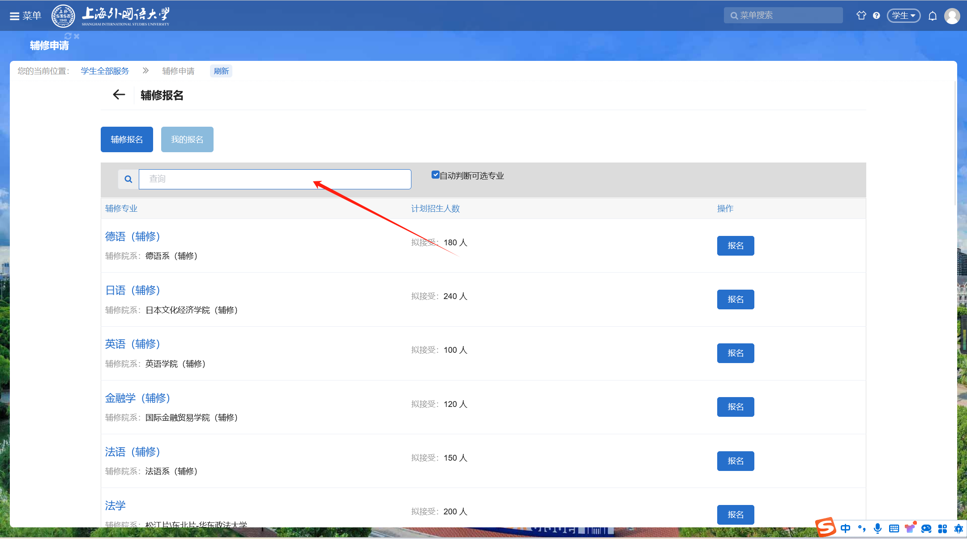
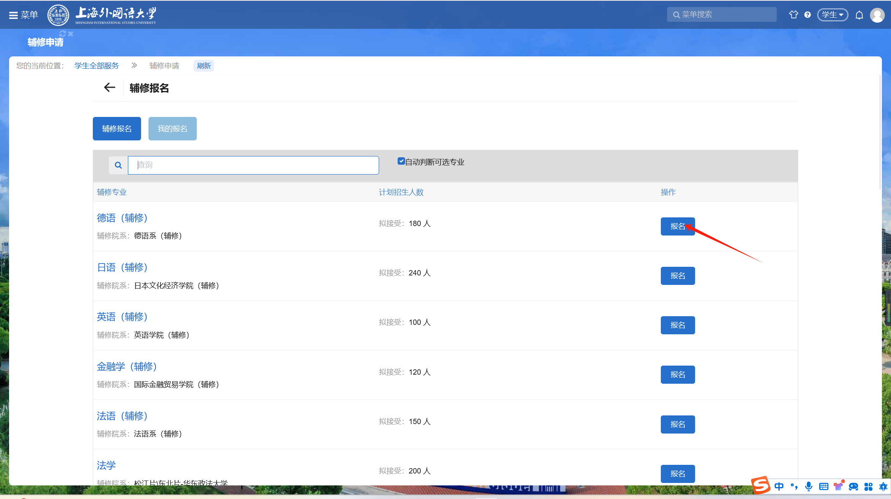
第三步，填写联系地址、联系电话及邮箱，如申请专业要求提供支撑材料请上传至附件，点击“提交”；若申请了两个志愿，则填写第2志愿时会提示可在“我的报名”中修改志愿顺序；
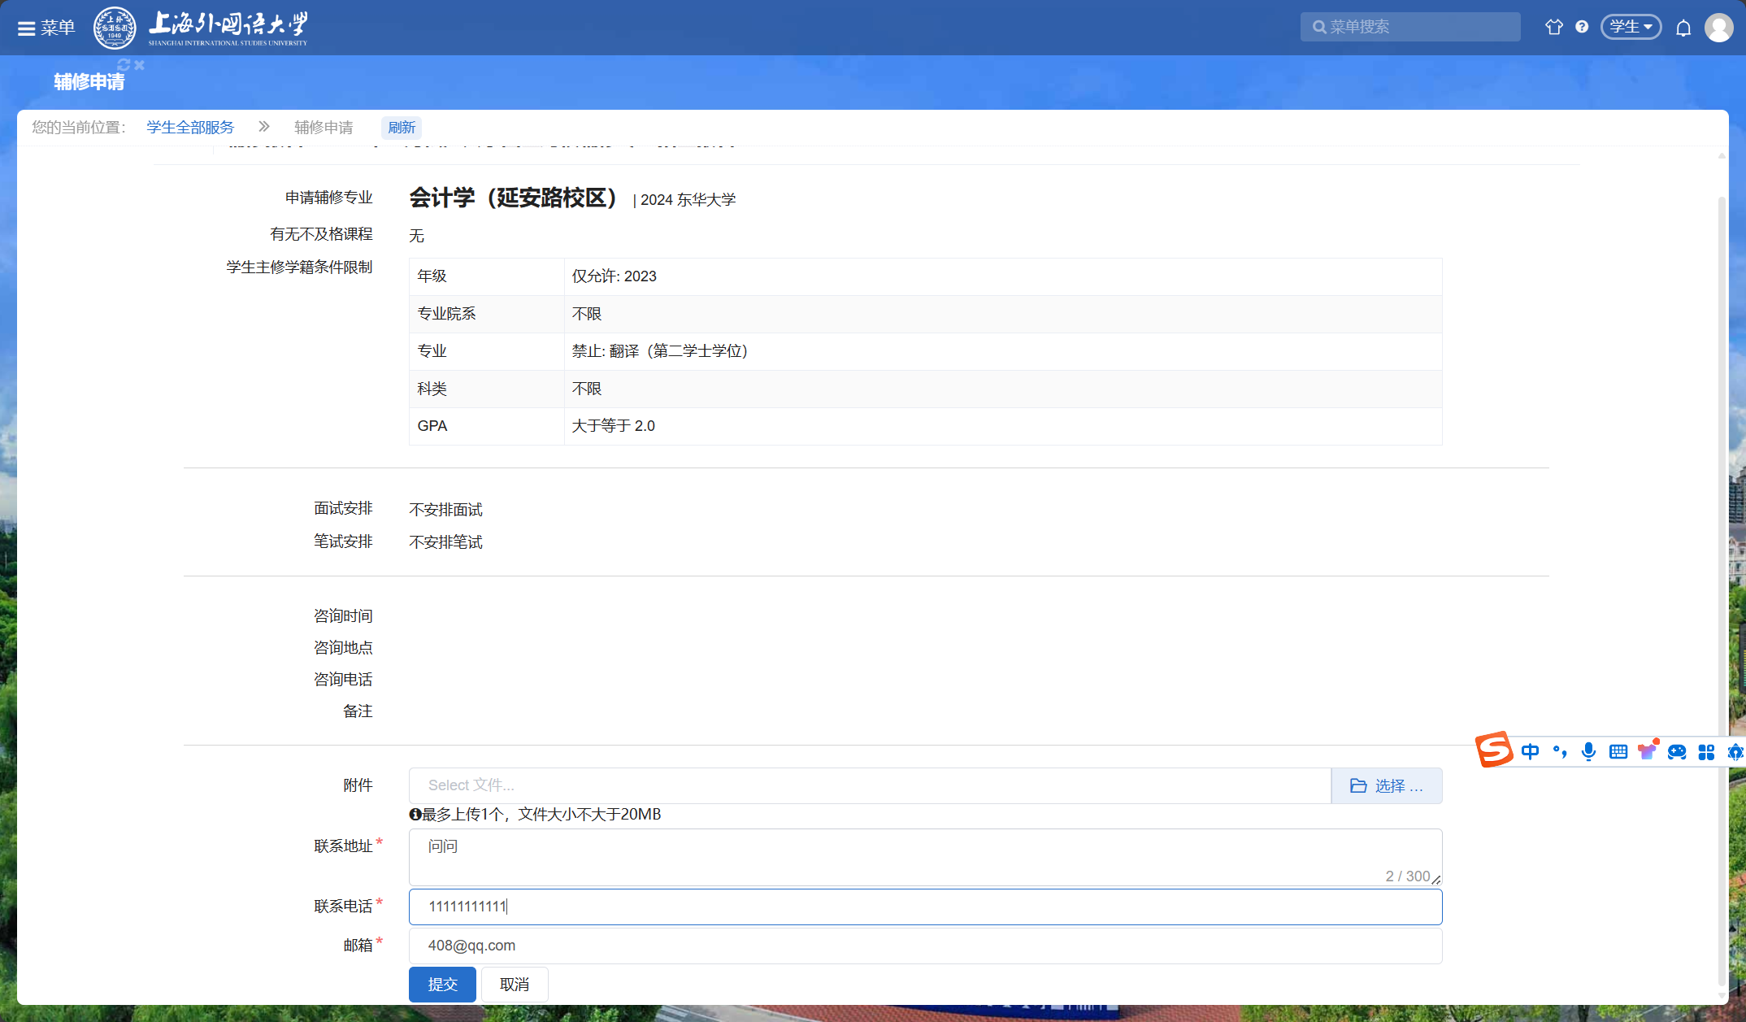
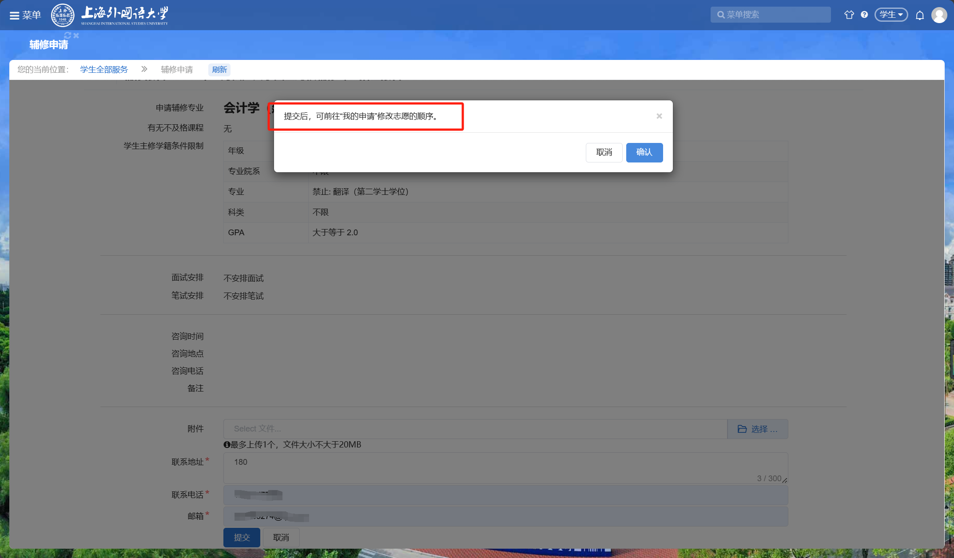
第四步，若要取消申请，则在“我的报名”下选择要取消的申请，点击“取消申请”，取消后在报名期间可以重新报名其他专业
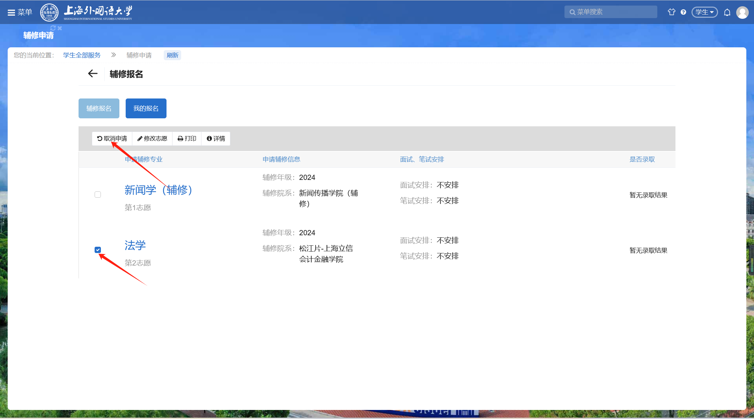
第五步，选择要修改志愿的专业，更改顺序，点击“确定”；
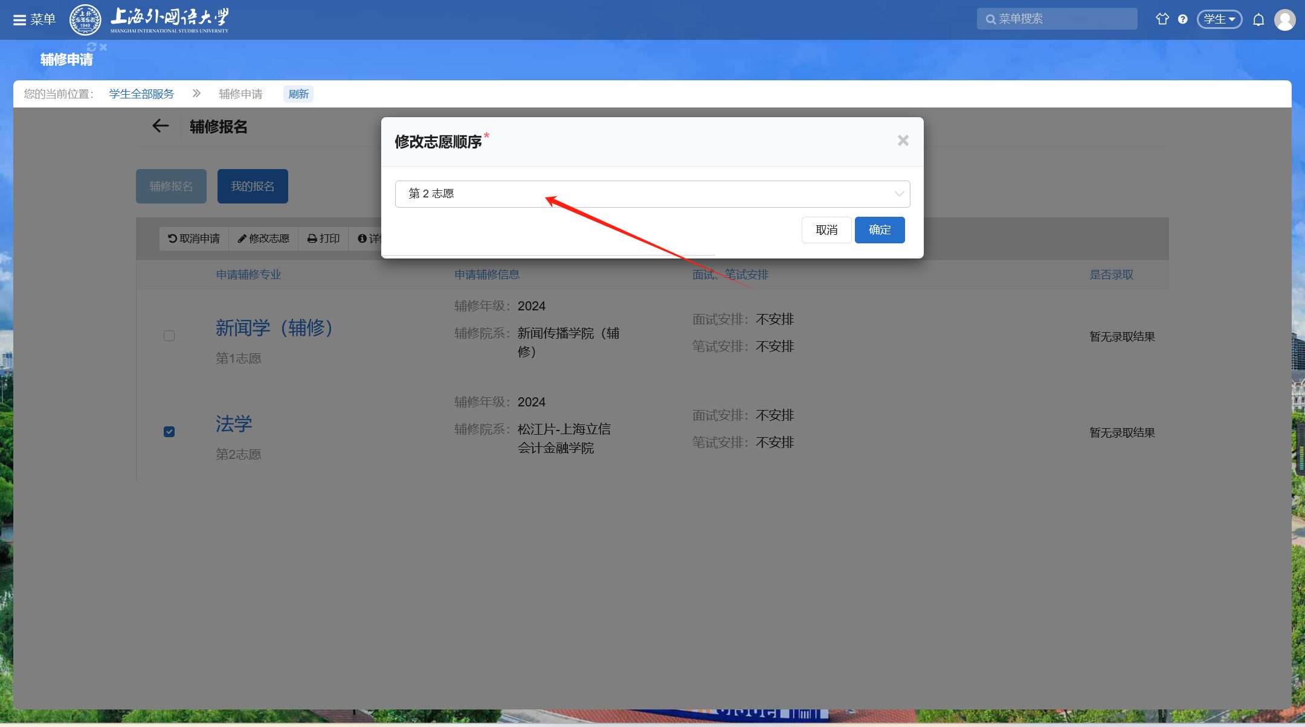
第六步，录取成功则可会在“是否录取”下显示“已录取”
